****学科网(www.zxxk.com)--教育资源门户，提供试卷、教案、课件、论文、素材及各类教学资源下载，还有大量而丰富的教学相关资讯！**【分层训练】三年级语文下册期中测试卷（基础卷）**

**（含答案）部编版**

**(时间：90分钟 满分：100分)**

|  |  |  |  |  |  |  |  |  |  |  |  |
| --- | --- | --- | --- | --- | --- | --- | --- | --- | --- | --- | --- |
| **题号** | **一** | **二** | **三** | **四** | **五** | **六** | **七** | **八** | **九** | **十** | **总分** |
| **得分** |  |  |  |  |  |  |  |  |  |  |  |

1. **积累与运用（共60分）**

**一、我能给带点的字选择正确的读音，打“√”。(6分)**

作坊(zuō zuò) 砌墙(qì qiè) 打扰(jiǎo rǎo)

鸳鸯(yāng yang) 莲蓬(péng peng) 朝鲜(xiān xiǎn)

（1）他情不自禁（jīn jìn）地走进了那间作（zuō zuò）坊。

（2）小燕子在电线杆（gān gǎn）上闲散（sǎn sàn）地休憩。

（3）女孩从歹徒手中挣（zhēng zhèng）脱后，撒（sā sǎ）腿就跑。

**二、我会拼一拼，写一写。（8分）**

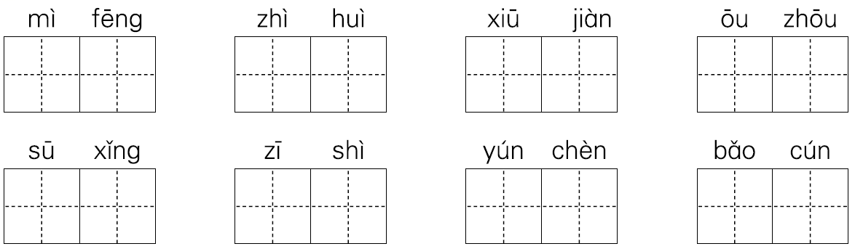

**三、照样子，写词语。（6分）**

（1）津津有味（AABC式）：

（2）无忧无虑（ABAC式）：

（3）杯弓蛇影（含有动物的）

**四、先把词语补充完整，再根据意思选词填空。（10分）**

( )( )粼粼　 ( )彩( )目　 翻( )覆( )

灰( )丧( ) ( )精( )采 奔流( )( )

1.形容因失败或不顺利而失去信心，意志消沉。（ ）

2.形容光泽颜色耀眼好看。 （ ）

3.指水波被阳光照射到的样子，形容水石明净。（ ）

4.水流奔腾永不停止，也形容事物永不停息。 （ ）

**五、选词填空。(4分)**

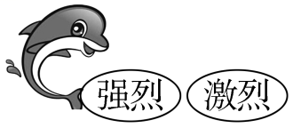 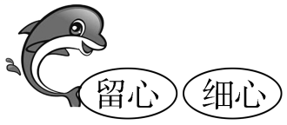

1.小虾的搏斗很( 　)，蹦出水面是常有的事。

2.白天，(　　 )的阳光会将昙花的花瓣灼伤。

3.大自然里藏着许多知识，我们要(　 　 )观察。

4.我的同桌林林是一个很(　 　)的人。

**六、按要求完成句子练习。(10分)**

1.牵牛花吹起了紫色的小喇叭。(仿写拟人句)

2.我们要关心爱惜小同学。(用修改符号修改病句)

3.河北省赵县的洨河上，有一座世界闻名的石拱桥。(缩句)

4.荷叶挨挨挤挤的,像一个个碧绿的大圆盘。(仿写比喻句)

5.走在街上的，是来来往往、形态各异的人：有的骑着马，有的挑着担，有的赶着毛驴。（用加点词语仿写句子）

**七、根据所学知识填空学科网(www.zxxk.com)--教育资源门户，提供试卷、教案、课件、论文、素材及各类教学资源下载，还有大量而丰富的教学相关资讯！。（12分）**

1.清明时节雨纷纷， 。-【唐】杜牧《清明》

2. ，上有黄鹂深树鸣。-【唐】韦应物《滁州西涧》

3.千门万户曈曈日， 。-【宋】王安石《元日》

4.“梅子黄透了的时候，天天都是晴和的好天气，乘小舟沿着小溪而行，到了小溪的尽头后再改走山路继续前行。”这是出自《三衢道中》诗句“ ， ”的意思。

5.《忆江南》一词中描写江南美景的句子是“ ，

”。叔叔在外地工作，春节都不能回家，他非常想念家人。正如王维说的：“ ， 。”

6.“因释其耒而守株，冀复得兔。”句中“释”的意思是 ，“冀”的意思是 ，这句话的意思是

**八、综合实践。（4分）**

中国传统节日是我们宝贵的文化财富，但是目前有许多年轻人热衷于过洋节，如愚人节、圣诞节、万圣节等，对这样的做法你有什么看法？把你的想法和同学交流一下吧！再把你喜欢的、有意思的传统节日介绍给大家吧！

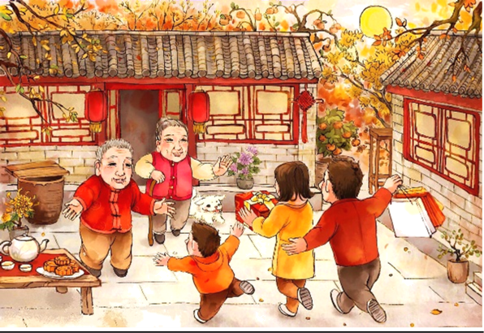

我的看法：

原因：

**第二部分 阅读与感悟（共20分）**

**九、阅读理解。（共20分）**

（一）陶罐和铁罐(节选)（10分）

“你敢碰我吗,陶罐子!”铁罐傲慢地问。

“不敢,铁罐兄弟。”陶罐谦虚地回答。

“我就知道你不敢,懦弱的东西!”铁罐说,带着更加轻蔑的神气。

“我确实不敢碰你,但并不是懦弱。”陶罐争辩说,“我们生来就是盛东西的,并不是来互相碰撞的。说到盛东西,我不见得就比你差。再说……”

“住嘴!”铁罐恼怒了,“你怎么敢和我相提并论!你等着吧,要不了几天,你就会破成碎片,我却永远在这里,什么也不怕。”

“何必这样说呢?”陶罐说,“我们还是和睦相处吧,有什么可吵的呢!”

…………

“谢谢你们!”陶罐兴奋地说,“我的兄弟铁罐就在我旁边,请你们把它也掘出来吧,它一定闷得不行了。”

人们立即动手,翻来覆去,把土都掘遍了,但是,连铁罐的影子也没见到。

1.写出描写陶罐和铁罐神态的词语。(2分)

(1)陶罐的神态(至少2个):

(2)铁罐的神态(至少2个):

2.选文第4自然段中的省略号表示(　 　)。(2分)

A.表示引文的省略　 B.列举的省略 C.表示话没说完被打断

3.选文主要是通过描写人物的　　　　 　和　　　 　　来表现人物特点的。陶罐的特点是　　　　　 ；铁罐的特点是　　　　　 。(4分)

4.最后铁罐去哪里了?这个故事告诉了我们什么道理?(2分)

（二） （10分）

有一天，一只老山羊爬山时把腿摔坏了，请毛驴把他背回家。毛驴向他要十斤樱桃做报酬，老山羊只好一瘸一拐地走了。

过了一会儿，老山羊骑在牛大哥的背上缓缓走来，毛驴于是问：“牛哥，他出多少斤樱桃请你背他？”

“千斤。”

毛驴冷笑道：“十斤樱桃还不干呢？千斤！你可别做梦了！”

牛大哥认真地说道：“不是我别做梦了，而是你别糊涂了！十斤算得了什么？友谊的分量才重千斤呀！”

毛驴听了牛大哥的一席话，站在那扇了扇长长的耳朵，垂下头不好意思地走了。

1.给多音字组词。（2分）  
 背：bēi( ) bēi( ) 扇：shān( ) shàn( )

2.文中的“千斤”这句话是 说的。（1分）  
3.请你在下列三个题目中选择一个作为文章标题，在括号里打“√”。（1分）  
 A.毛驴和老山羊（ ） B.老山羊和牛大哥（ ）

C.毛驴和牛大哥（ ） D.毛驴和牛大哥的对话（ ）

4.毛驴听了牛大哥的话后“垂下头不好意思地走了”说明了什么？（2分）

5.读了这篇寓言故事，你最喜欢谁？为什么？（2分）

6.这篇寓言故事告诉我们：

（2分）

**第三部分 表达与交流 （共20分）**

**十、写作。（20分）**

|  |  |  |  |  |  |  |  |  |  |  |  |  |  |  |  |  |  |  |  |
| --- | --- | --- | --- | --- | --- | --- | --- | --- | --- | --- | --- | --- | --- | --- | --- | --- | --- | --- | --- |
| 请你写一段话把下边这幅图画的内容介绍给大家。仔细观察图画，想一想：图画上有哪些人?他们在干什么？他们的动作分别是怎样的？可能说了那些话？写的时候，要把自己看到的、想到的写清楚。[来源:学。科。网Z。X。X。K]  学科网(www.zxxk.com)--教育资源门户，提供试卷、教案、课件、论文、素材及各类教学资源下载，还有大量而丰富的教学相关资讯！ | | | | | | | | | | | | | | | | | | | |
|  |  |  |  |  |  |  |  |  |  |  |  |  |  |  |  |  |  |  |  |
|  | | | | | | | | | | | | | | | | | | | |
|  |  |  |  |  |  |  |  |  |  |  |  |  |  |  |  |  |  |  |  |
|  | | | | | | | | | | | | | | | | | | | |
|  |  |  |  |  |  |  |  |  |  |  |  |  |  |  |  |  |  |  |  |
|  | | | | | | | | | | | | | | | | | | | |
|  |  |  |  |  |  |  |  |  |  |  |  |  |  |  |  |  |  |  |  |
|  | | | | | | | | | | | | | | | | | | | |
|  |  |  |  |  |  |  |  |  |  |  |  |  |  |  |  |  |  |  |  |
| **100** | | | | | | | | | | | | | | | | | | | |
|  |  |  |  |  |  |  |  |  |  |  |  |  |  |  |  |  |  |  |  |
|  | | | | | | | | | | | | | | | | | | | |
|  |  |  |  |  |  |  |  |  |  |  |  |  |  |  |  |  |  |  |  |
|  | | | | | | | | | | | | | | | | | | | |
|  |  |  |  |  |  |  |  |  |  |  |  |  |  |  |  |  |  |  |  |
|  | | | | | | | | | | | | | | | | | | | |
|  |  |  |  |  |  |  |  |  |  |  |  |  |  |  |  |  |  |  |  |
|  | | | | | | | | | | | | | | | | | | | |
|  |  |  |  |  |  |  |  |  |  |  |  |  |  |  |  |  |  |  |  |
| **200** | | | | | | | | | | | | | | | | | | | |
|  |  |  |  |  |  |  |  |  |  |  |  |  |  |  |  |  |  |  |  |
|  | | | | | | | | | | | | | | | | | | | |
|  |  |  |  |  |  |  |  |  |  |  |  |  |  |  |  |  |  |  |  |
|  | | | | | | | | | | | | | | | | | | | |
|  |  |  |  |  |  |  |  |  |  |  |  |  |  |  |  |  |  |  |  |
|  | | | | | | | | | | | | | | | | | | | |
|  |  |  |  |  |  |  |  |  |  |  |  |  |  |  |  |  |  |  |  |
|  | | | | | | | | | | | | | | | | | | | |
|  |  |  |  |  |  |  |  |  |  |  |  |  |  |  |  |  |  |  |  |
| **300** | | | | | | | | | | | | | | | | | | | |
|  |  |  |  |  |  |  |  |  |  |  |  |  |  |  |  |  |  |  |  |
|  | | | | | | | | | | | | | | | | | | | |
|  |  |  |  |  |  |  |  |  |  |  |  |  |  |  |  |  |  |  |  |
|  | | | | | | | | | | | | | | | | | | | |
|  |  |  |  |  |  |  |  |  |  |  |  |  |  |  |  |  |  |  |  |
|  | | | | | | | | | | | | | | | | | | | |
|  |  |  |  |  |  |  |  |  |  |  |  |  |  |  |  |  |  |  |  |
|  | | | | | | | | | | | | | | | | | | | |
|  |  |  |  |  |  |  |  |  |  |  |  |  |  |  |  |  |  |  |  |
| **400** | | | | | | | | | | | | | | | | | | | |
|  |  |  |  |  |  |  |  |  |  |  |  |  |  |  |  |  |  |  |  |
|  | | | | | | | | | | | | | | | | | | | |
|  |  |  |  |  |  |  |  |  |  |  |  |  |  |  |  |  |  |  |  |
|  | | | | | | | | | | | | | | | | | | | |
|  |  |  |  |  |  |  |  |  |  |  |  |  |  |  |  |  |  |  |  |
|  | | | | | | | | | | | | | | | | | | | |
|  |  |  |  |  |  |  |  |  |  |  |  |  |  |  |  |  |  |  |  |
|  | | | | | | | | | | | | | | | | | | | |
|  |  |  |  |  |  |  |  |  |  |  |  |  |  |  |  |  |  |  |  |
| **500** | | | | | | | | | | | | | | | | | | | |

**【参考答案】**

一、zuō qì rǎo yāng peng xiǎn

1.jīn zuō 2.zhèng sā 3.gān sǎn

二、蜜蜂 智慧 修建 欧洲 苏醒 姿势 匀称 保存

三、（1）依依不舍 念念不忘 （2）无边无际 无法无天 （3）龙马精神 狐假虎威

四、波 光 光 夺 来 去 心 气 无 打 不 息

1.灰心丧气 2.光彩夺目 3.波光粼粼 4.奔流不息

五、1.激烈　2.强烈 3.留心 4.细心

六、1.示例:艳丽的蔷薇绽开了笑脸。

2.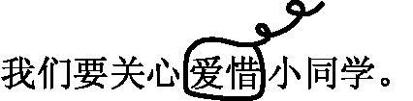

3.洨河上有一座石拱桥

4.示例:红红的果子像一盏盏红灯笼挂在枝头。

5.示例：元宵节到了，人们为了闹元宵纷纷走上大街：有的舞狮，有的舞龙，有的踩高跷。

七、1.路上行人欲断魂。

1. 独怜幽草涧边生

3.总把新桃换旧符

4.梅子黄时日日晴 小溪泛尽却山行

5.日出江花红胜火 春来江水绿如蓝 独在异乡为异客 每逢佳节倍思亲

6.放下 希望 于是，（那个农民）放下农具，守在树桩旁边，希望能再得到一只兔子。

八、目前许多年轻人热衷于过洋节的行为，我认为不妥。

我国的传统节日有许多优秀的文化传统值得我们去学习、去弘扬。作为一个中国人，我们应把传统节日作为我们的重要节日，对于一些洋节可以简单了解一下，但不可以盲目热衷。

九、（一）1.(1)谦虚、兴奋　(2)傲慢、轻蔑、恼怒

2.C

3.语言　神态　谦虚、友善、宽容、有礼貌　傲慢、自负、蛮不讲理

4.铁罐被氧化,变成铁锈了。这个故事告诉我们要看到别人的长处,正视自己的短处,谦虚待人,不能骄傲。

（二）1.背包 背诵 扇风 扇子 2.牛大哥 3.C √

4.说明毛驴听了牛大哥的话后，认识到自己对老山羊的做法是错误的，感到很羞愧。

5.示例：喜欢牛大哥。因为牛大哥重情重义，将友谊看得比什么都重。（或：喜欢毛驴。因为毛驴能从别人的话中认识到自己的错误。）

6.我们要团结友爱，互相帮助，真正的友谊是无价的。

十、写作。（略）